Руководящий аппарат
ОО «БРСМ»

Центральный комитет  ОО «БРСМ»  220030, г.Минск,  ул. К.Маркса, 40,  т. 2223505;  e-mail: okrck@mail.ru | Первый секретарь  ЦК ОО «БРСМ»  ЛУКЬЯНОВ Александр | 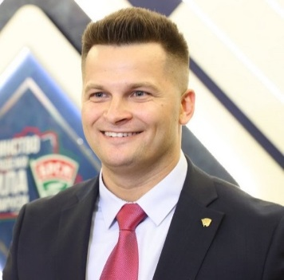
Гродненский областной комитет ОО «БРСМ»  230023, г.Гродно,  ул. Советская, 31  т. 44-42-00; ф. 72-20-96;  brsmgr@mail.ru | Первый секретарь Гродненского  ОК ОО «БРСМ»  ЕСИН Андрей | 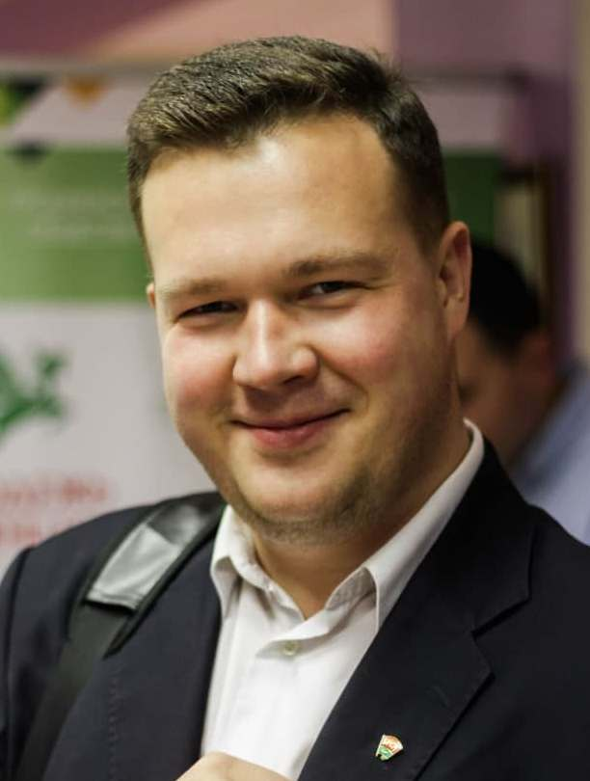
Районный комитет  ОО «БРСМ»  231400, г. Новогрудок,  ул. Мицкевича,9а  т. /ф. 3-34-50  novogrrk@mail.ru | Первый секретарь  Новогрудского  РК ОО «БРСМ»  ЛЕЩЁВА ОЛЬГА

